业务需求

生活类业务需求概述
生活类功能需求如图所示：
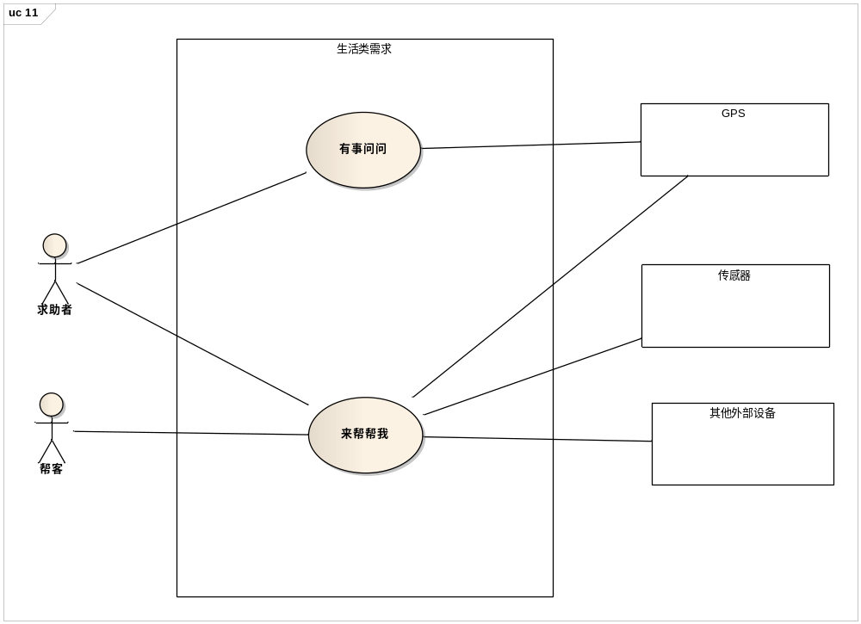

- 有事问问
咨询性功能，通过相关资源库获取提供当天天气情况、实时交通状况、相关公共设施位置分布。为求助者提供详尽可靠的情报。
- 来帮帮我
将求助者的不同类型的求助信息传递到服务器，再由服务器发送相关信息给帮客，实现救助。

来帮帮我
1.2.1 总体业务需求
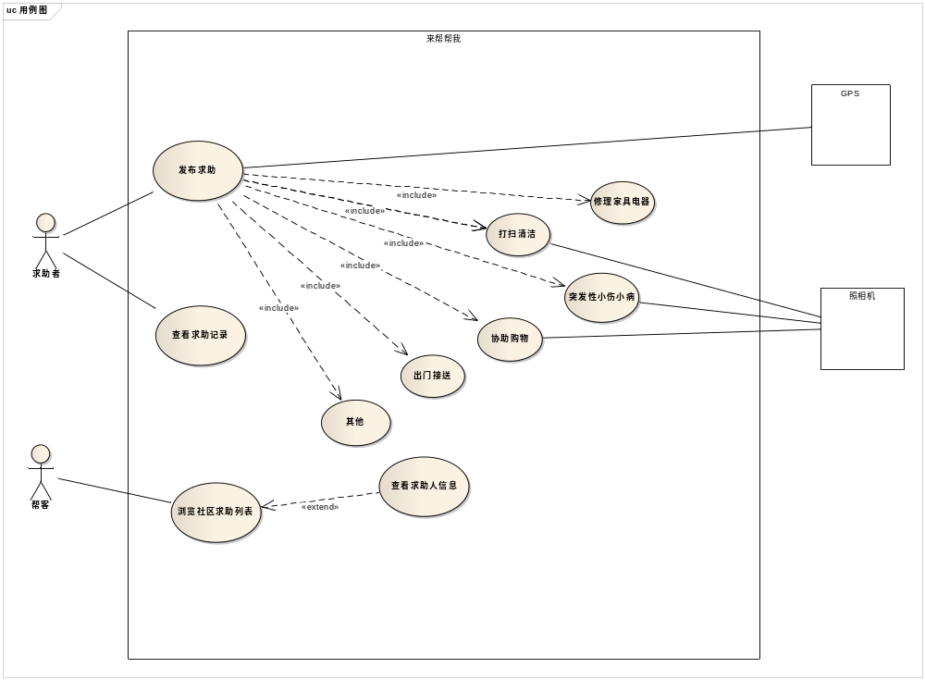

- 发布求助：需要求助者进行求助内容的选择和发布。发布是需要对自己位置进行定位。
- 修理家具电器：求助的一个选项，发布需要帮助的相关信息。
- 打扫清洁：求助的一个选项，发布需要帮助的相关信息，可附带打扫地点的图片。
- 突发性小伤小病：求助的一个选项，发布需要帮助的相关信息，可附带伤口的图片。
- 协助购物：求助的一个选项，发布需要帮助的相关信息，可附带物品的图片。
- 出门接送：求助的一个选项，发布需要帮助的相关信息。
- 其他：自定义需要帮助的内容。
- 查看求助记录：查看自己发出的求助和帮客信息、自己帮助的求助和求助者信息。
- 浏览社区求助列表：按照分类查看现在需要帮助的人。

1.2.2 发布求助
用例编号 | A01-01 |  | 优先级 | 高 | 版本 | 草稿
用例名称 | 发布求助
简要描述 | 需要帮助的人对外发布自己的困难，寻求帮助
上下文图 | 系统用例图：图1
主执行者 | 求助者
触发事件 | 略
前置条件 | 无
基本/典型流程：
1．求助者登录系统，选择发布求助选项。
2．求助者选择求助内容，并给上相关描述。
3．系统提示是否上传位置信息，用户同意后，系统发布求助信息。
4．信息进入求助列表，供帮客查看，用例结束。
可选/异常流程：
1a．求助这当前网络环境不稳定：
1a1．记录求助信息并返回首页；
1a2．用户网络环境恢复后提示是否继续求助。

2a．求助选项中没有用户需要的求助：
2a1．用户选择其他选项，并自定义求助内容。进入步骤3；

3a．用户不同意上传位置信息：
3a1．取消用户当前求助；
3a2．进入主菜单。

活动模型 |  | - 活动图：图1.
后置条件 |  | 略
业务规则
其它说明 |  | 求助者应该尽量保证求助信息全面真实。
存在问题

1.2.3查看求助记录
用例编号 | A01-02 |  | 优先级 | 中 | 版本 | 草稿
用例名称 | 查看求助记录
简要描述 | 查看自己发出的求助和帮客信息、自己帮助的求助和求助者信息
上下文图 | 系统用例图：图1
主执行者 | 求助者、帮客
触发事件 | 略
前置条件
基本/典型流程：
1．求助者登录系统，选择查看求助记录。
2．求助者选择希望查看的时间。
3．系统显示相关日期内的求助记录，用例结束。
可选/异常流程：
1a．求助记录为空：
1a1．提示求助系统为空；
1a2．返回主菜单。

2a．用户输入的时间不合法：
2a1．提示用户日期不合法。返回步骤2；

2b．查看日期中没有求助记录：
2b1.提示用户在这个时间段里面没有相关求助记录，返回步骤2；

活动模型 |  | - 活动图：图1.
后置条件 |  | 略
业务规则
其它说明
存在问题

1.2.4 浏览社区求助列表

用例编号 | A01-03 |  | 优先级 | 中 | 版本 | 草稿
用例名称 | 浏览社区求助列表
简要描述 | 按照分类查看现在需要帮助的人。
上下文图 | 系统用例图：图1
主执行者 | 帮客
触发事件 | 略
前置条件 | 发布求助
基本/典型流程：
1．帮客登录系统，选择浏览社区求助列表，选择自由查看进入步骤3，选择分类查看进入步骤2。
2．根据分类，进入到相应的求助列表。
3．在求助列表中选择求助进行查看。
4. 点击帮助并确定，就收求助，用例结束。
可选/异常流程：
2a．进入分类查看后发现没有想找的分类：
2a1．点击返回，进入步骤1；
2a2．选择自由查看。

3a．列表中没有求助：
3a1．提示当前列表没有求助，返回步骤1.

3b．求助人信息不全，无法判断能否帮助：
3b1.系统向求助人告知相关信息不全，提示帮客已通知求助人；
3b2.返回步骤3.

活动模型 |  | - 活动图：图1.
后置条件 |  | 略
业务规则
其它说明 |  | 帮客在接到求助后应按时到达约定地点。
存在问题

有事问问
1.3.1 业务需求用例图：
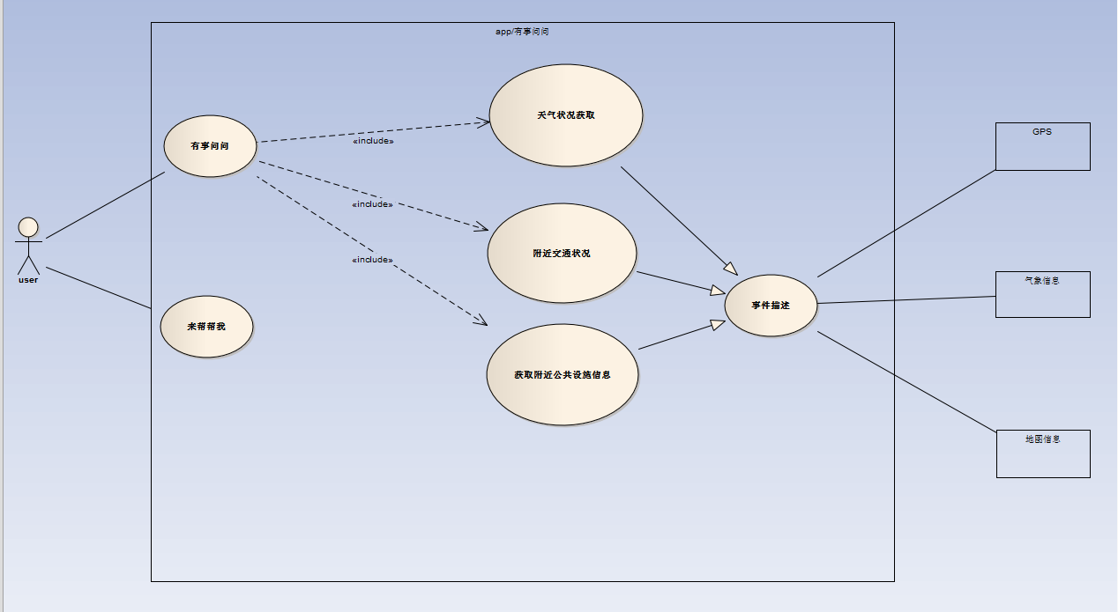

1.3.2 业务用户描述：
用例编号 | A01-01 |  | 优先级 | 高 | 版本 | 草稿
用例名称 | 有事问问
简要描述 | 用户通过社区居民求组系统询问想知道的信息
上下文图 | 系统用例图：上图
主执行者 | 居民
触发事件 | 略
前置条件 | 居民加入社区求助系统并需要帮助
基本/典型流程：
天气状况获取
- 用户通过求助系统询问天气状况，系统接受信息。
- 系统将该询问反馈到气象网站，并记录问题答案。
- 系统将接受到的回答反馈给用户，用例结束。
附近交通状况
- 用户通过求助系统询问附近交通状况，系统接受信息。
- 系统发布该询问信息，了解附近交通状况的帮客接受询问并做出回答，回答返回系统。
- 系统将接受到的回答反馈给用户，用例结束。
获取附近公共设施信息
- 用户通过求助系统询问附近公共设施信息，系统接受信息。
- 系统将该询问反馈到Google地图，并将所需内容记录。
- 系统将接受到的回答反馈给用户，用例结束。

可选/异常流程：
2a.附近没有帮客接受询问并做出回答：
2a1.用户接受到系统给出的未回答信息，系统将此问题记录下来；
2a2.用例回到基本流程步骤1继续。
3a.用户对接受的答案不满意;
3a1.用户按退回按钮，填写退回意见或原因，系统记录所询问问题及帮客的答复；
3a2.用例回到基本步骤2继续。
活动模型
后置条件 |  | 略
业务规则 |  | 1、用户为社区居民并加入社区求助系统。
其它说明 |  | 无。
存在问题

1.3.3 相关流程活动图
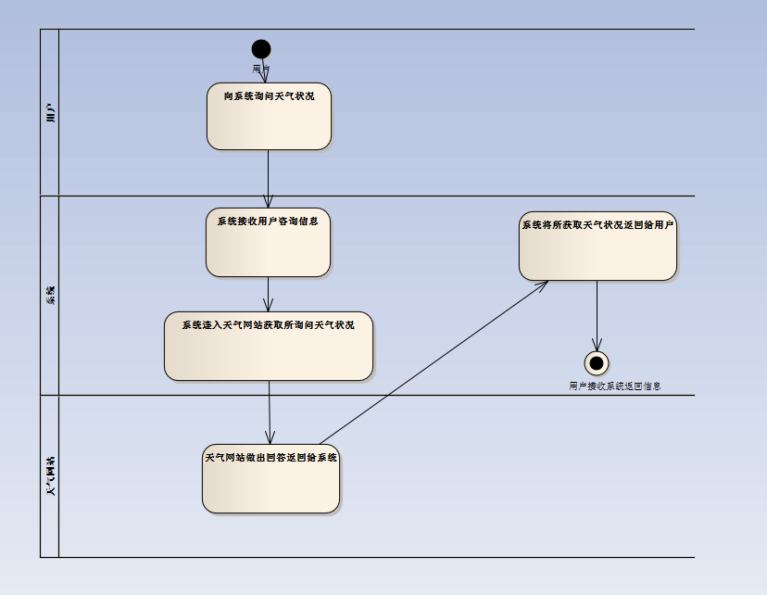获取天气状况活动图

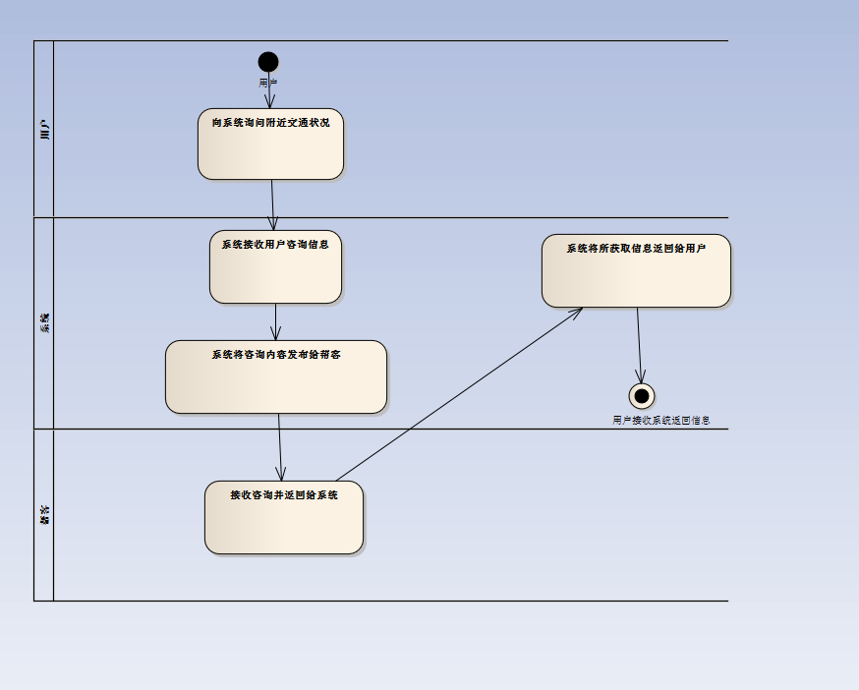获取交通状况

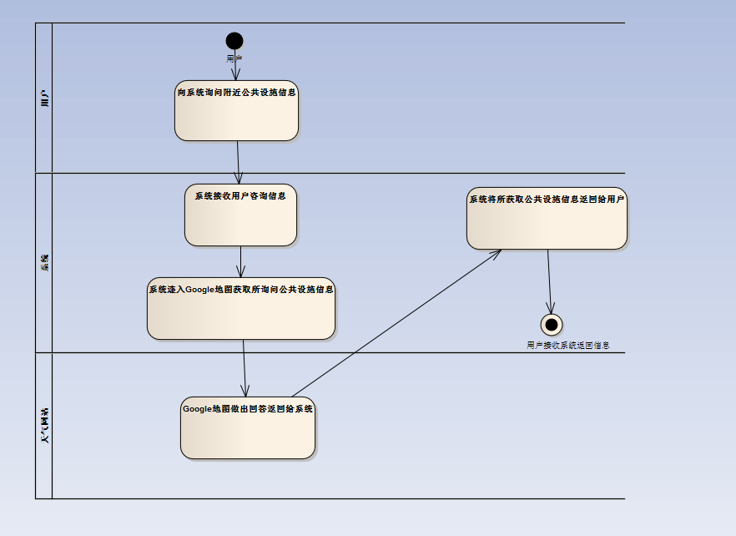获取附近公共设施信息活动图

1.4 术语表
业务术语目录：
编号 | 业务术语
1 | 求助者
2 | 帮客
3
4
5
6

1.5 概念模型

